Семинар – совещание председателей Кызылской городской организации Профсоюза работников народного образования и науки РФ по РТ по невыплате заработной платы.

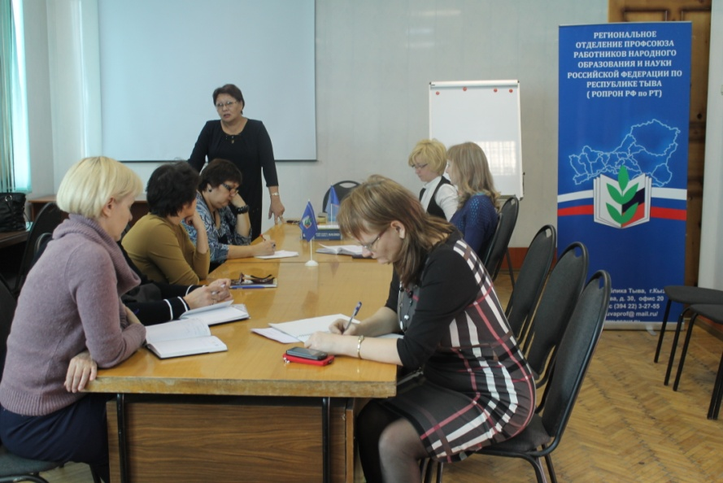
05 октября 2015 года в актовом зале Федерации Профсоюзов состоялся семинар-совещание председателей Кызылской городской организации Профсоюза работников народного образования и науки РФ по РТ. На заседание присутствовали Дитрих А.А. (начальник Департамента по образованию Мэрии г.Кызыла), Сарыг-оол М.Б. (руководитель МКУ «Централизованная бухгалтерия»), Любкина М.Д. (начальник отдела по расчетам заработной платы МКУ ««Централизованная бухгалтерия»), Охемчик Н.О. (председатель РОПРОН РФ по РТ), Сафронова И.В. (юрист РОПРОН РФ по РТ) и 33 человека от первичных профсоюзных организаций города Кызыла.
Семинар был организован в связи с возникшей задолженностью по заработной плате работникам образовательных организаций г. Кызыла. Работникам ОО г. Кызыла не в полном объеме была выплачена заработная плата за сентябрь месяц и полностью не выплачена за октябрь месяц текущего года.
Семинар открыла председатель РОПРОН РФ по РТ Надежда Охемчик. В своем сообщении она обратила внимание на основные функции и задачи Профсоюза, рассказала о проделанной работе Рескома и ознакомила с рабочей повесткой семинара.
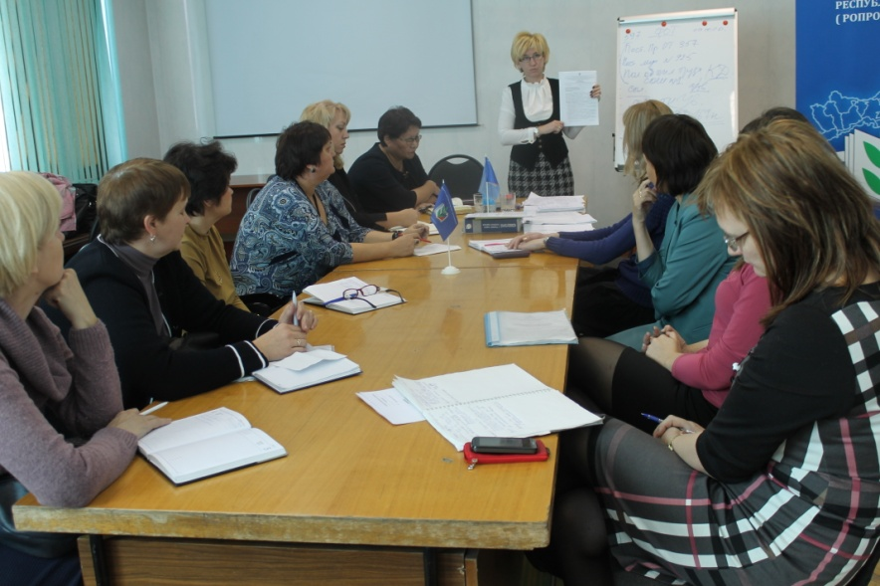
Сафронова И.В. осветила вопросы по системе оплаты труда работников образовательных организаций Республики Тыва, о формирование фонда оплаты труда, ознакомила с правилами оформления эффективного контракта. Инна Сафронова ответила на вопросы по системе оплаты труда, по стимулирующим и компенсационным выплатам.

Руководитель и специалист МКУ «Централизованная бухгалтерия» рассказали о работе своей организации, как и в какие сроки, проходит начисления заработной платы. Дали пояснения, по каким причинам происходит задержка заработной платы.
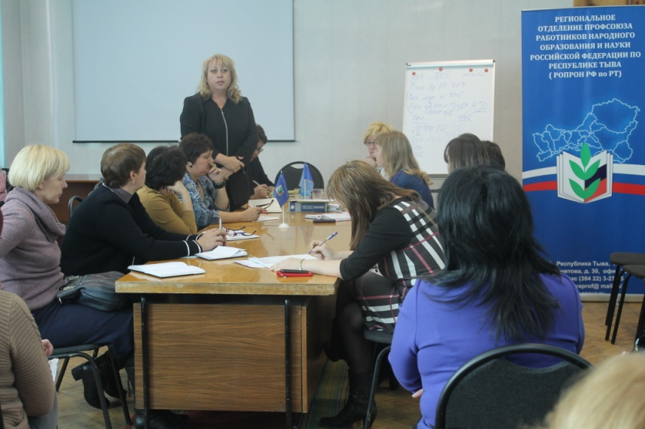
В конце семинара выступила Анжелика Дитрих, которая рассказала, какую работу проводит Департамент образования г.Кызыла о задолженности по заработной плате.
Она пояснила, что из-за ареста счетов образовательных учреждений, работники не смогут получить заработную плату. Этот вопрос прорабатывается с депутатами Хурала г.Кызыла.

Все участники совещания отметили, что в коллективах очень напряженная ситуация. Работники готовы выйти на забастовку. Единогласно было принято решение о составлении Обращения и направлении его следующим лицам: Оюн Д.И.- Главе г.Кызыла РТ, Ховалыгу В.Т.- Мэру города Кызыла, Дитрих А.А. - начальнику Департамента по образованию города Кызыла РТ ).

